Приложение

к границам
СХЕМА
границ территории памятника природы регионального значения «Комплекс пойменных озер Холуново,
Кривель, Черное»

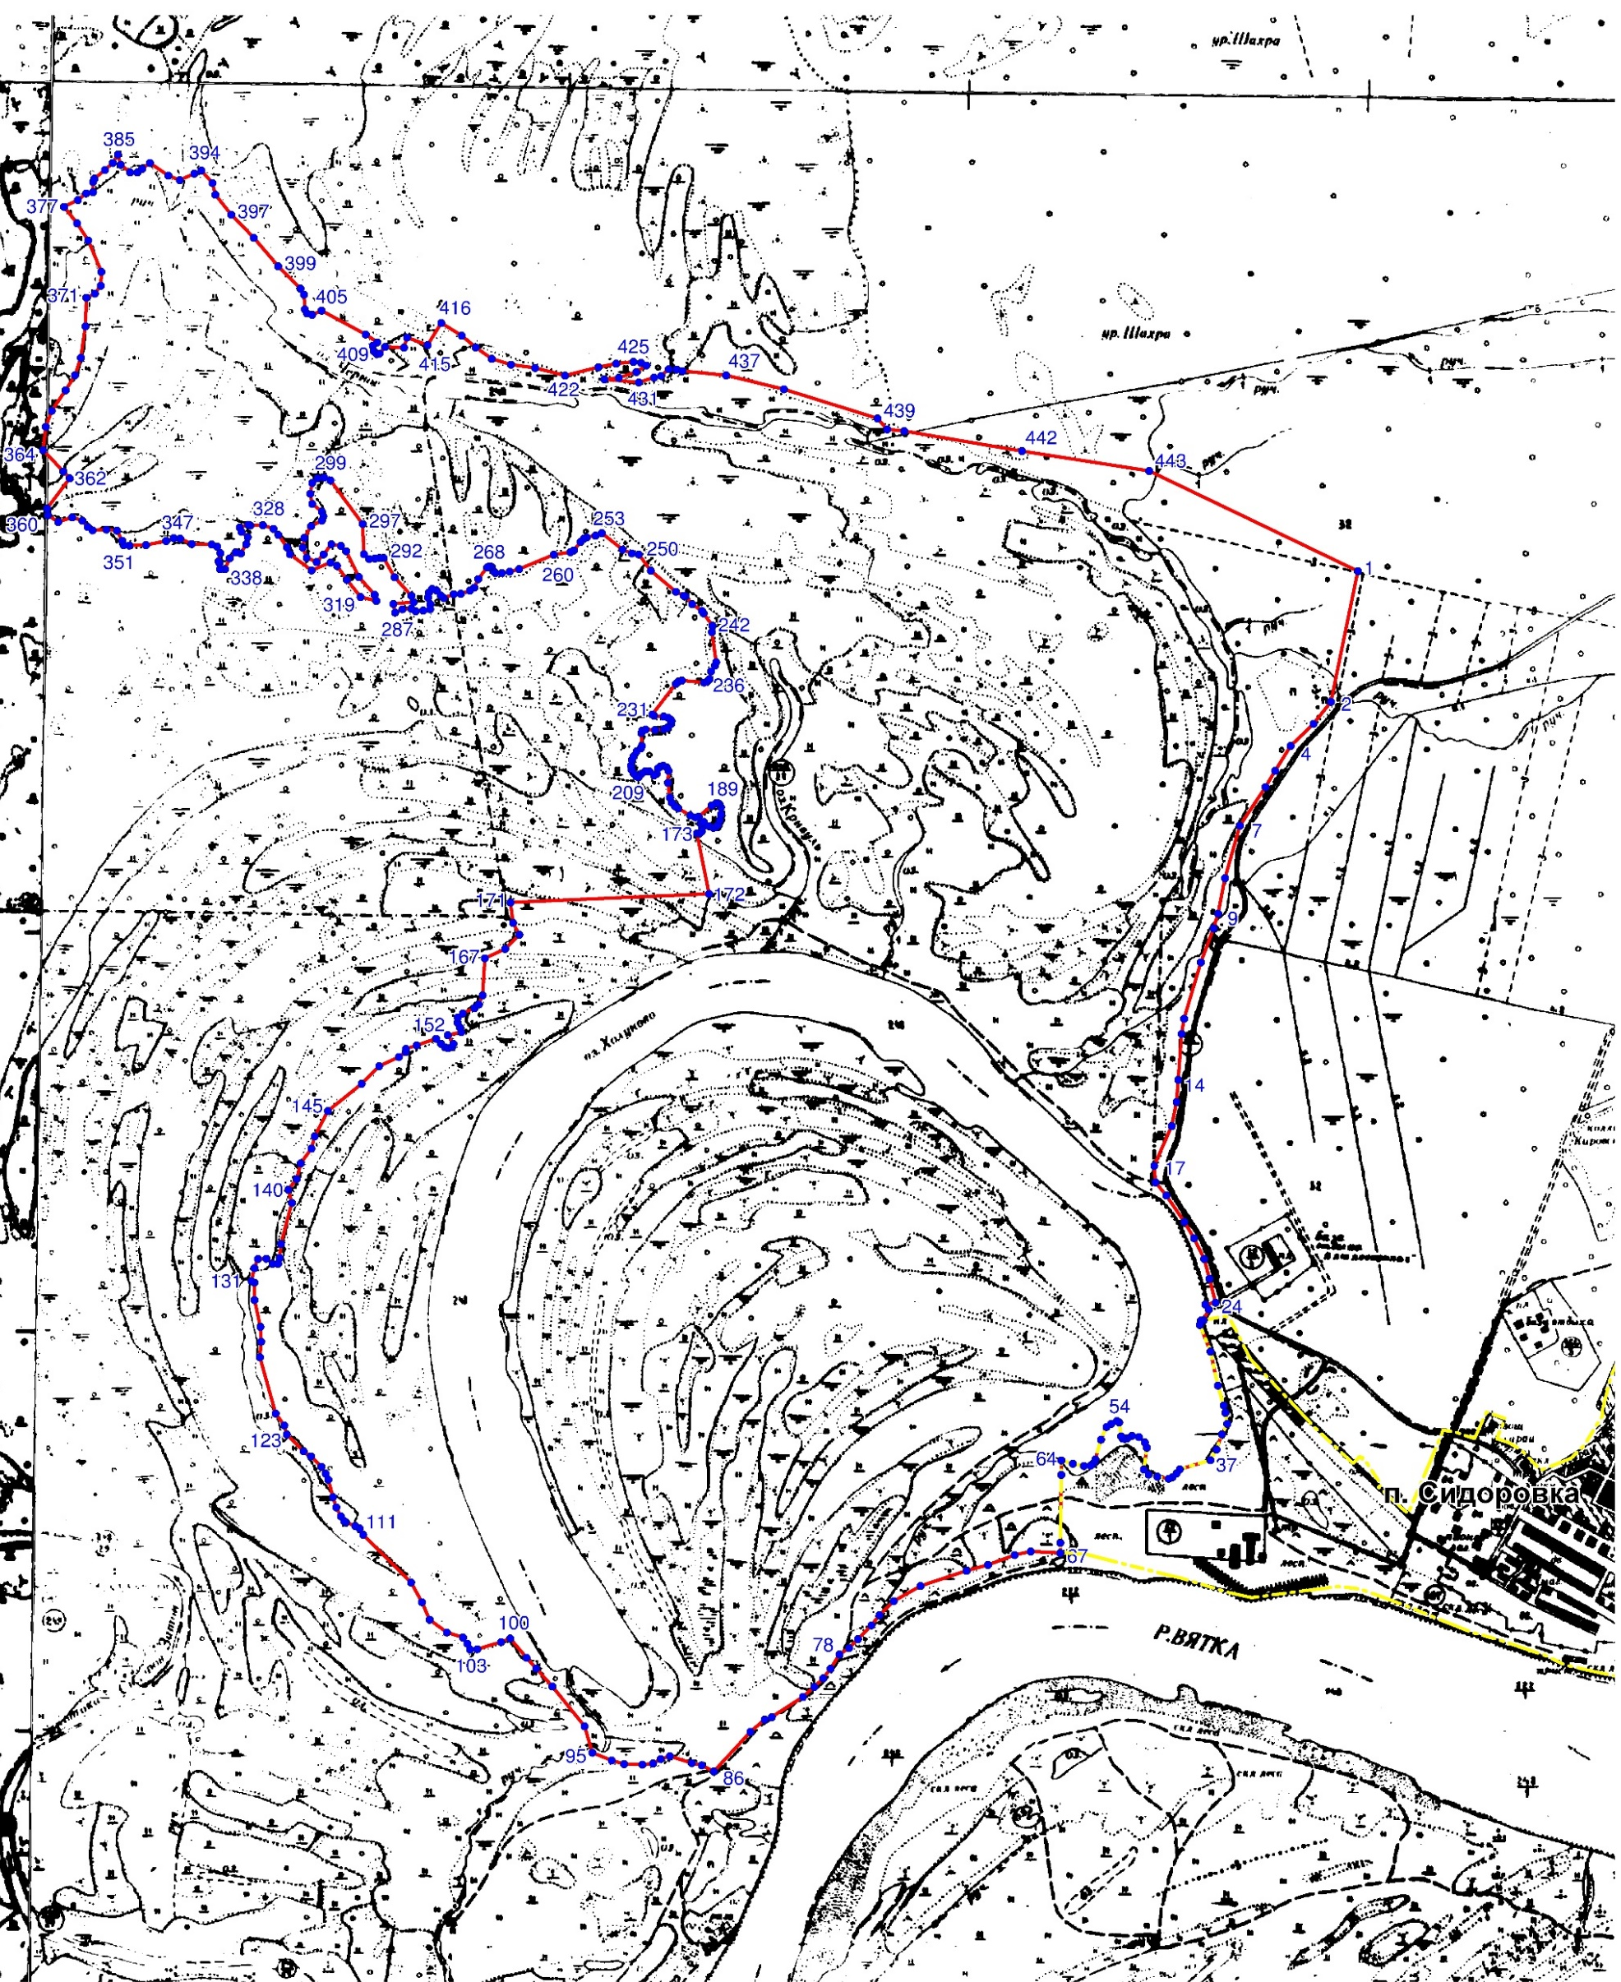

Границы территории памятника природы регионального значения «Комплекс пойменных озер Холуново, Кривель, Черное».
Граница пос. Сидоровка муниципального образования «Город Киров».
• 439 Номер характерной точки.
_______________

